Würth Elektronik Circuit Board Technology erhält EcoVadis Platin-Auszeichnung

Nachhaltigkeitskriterien auf Top-Niveau: deutscher Leiterplattenhersteller zählt zu den weltweit besten 1 %

Niedernhall, 05. Mai 2026 – Würth Elektronik GmbH & Co. KG, Circuit Board Technology, ist von EcoVadis mit der Platin-Auszeichnung bewertet worden. Damit gehört das Unternehmen zu den besten 1 % aller weltweit bewerteten Unternehmen – und ist aktuell der einzige Leiterplattenhersteller weltweit, der dieses Niveau erreicht.

Die unabhängige Nachhaltigkeitsbewertung durch EcoVadis (www.ecovadis.com) gilt als einer der international führenden Standards für die Analyse von Nachhaltigkeitsleistungen in globalen Lieferketten. Bewertet werden Unternehmen anhand von 21 Kriterien in den vier Themenfeldern Umwelt, Arbeits- und Menschenrechte, Ethik sowie nachhaltige Beschaffung. Grundlage bilden international anerkannte Rahmenwerke wie die Prinzipien des UN Global Compact, die Leitlinien der Global Reporting Initiative (GRI), die Konvention der Internationalen Arbeitsorganisation (ILO) sowie die Norm DIN ISO 26000.

Würth Elektronik erzielte insbesondere in den Bereichen Umwelt (95 Punkte) sowie Arbeits- und Menschenrechte (90 Punkte) Spitzenbewertungen. Auch in den Kategorien Ethik (87 Punkte) und nachhaltige Beschaffung (84 Punkte) wurden herausragende Ergebnisse erreicht.

„Platin ist ein echtes Statement und beweist, wie kraftvoll Nachhaltigkeit wird, wenn Strategie, Fokus und Leidenschaft zusammenkommen. Unser Sustainability Board gibt den Rahmen – unser Team füllt ihn mit Ideen, Tatkraft und echter Innovationsfreude“, sagt Martina Beckert, Sustainability Manager bei Würth Elektronik Circuit Board Technology.

Mehrwert für Kunden und Lieferketten
Für Kunden bedeutet die Auszeichnung ein hohes Maß an Transparenz und Sicherheit entlang der Lieferkette. Die EcoVadis-Bewertung unterstützt Unternehmen dabei, ihre ESG-Performance zu verbessern, Risiken zu minimieren und Compliance-Anforderungen zu erfüllen. Gleichzeitig belegt sie, dass ökologische und soziale Verantwortung an den Produktionsstandorten konsequent umgesetzt wird.

Nachhaltigkeit strategisch verankert
Der Erfolg basiert auf einer klar definierten und langfristig ausgerichteten Nachhaltigkeitsstrategie. Im Fokus stehen die Transformationsfelder Klima, Stoffkreisläufe und soziale Standards. Diese werden durch konkrete Maßnahmen wie Energieeffizienzprogramme, Ressourcenschonung, Kreislaufwirtschaft sowie eine verantwortungsvolle Lieferantenentwicklung umgesetzt. Ergänzt wird der Ansatz durch enge Kooperationen mit Forschungsinstituten, Partnern und weiteren Stakeholdern. Sämtliche Maßnahmen sind im Umweltprogramm der validierten EMAS-Umwelterklärung dokumentiert und werden regelmäßig überprüft.

Ausblick: Nachhaltigkeit als Treiber für Innovation
Würth Elektronik versteht die Platin-Auszeichnung nicht als Abschluss, sondern als Ansporn, den eingeschlagenen Weg aktiv und konsequent weiterzugehen. Nachhaltigkeit soll auch künftig als zentraler Motor für Innovation, Fortschritt und Wettbewerbsfähigkeit dienen.

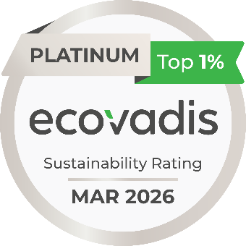

Bild 1: EcoVadis Platin-Auszeichnung Würth Elektronik GmbH & Co. KG
Circuit Board Technology

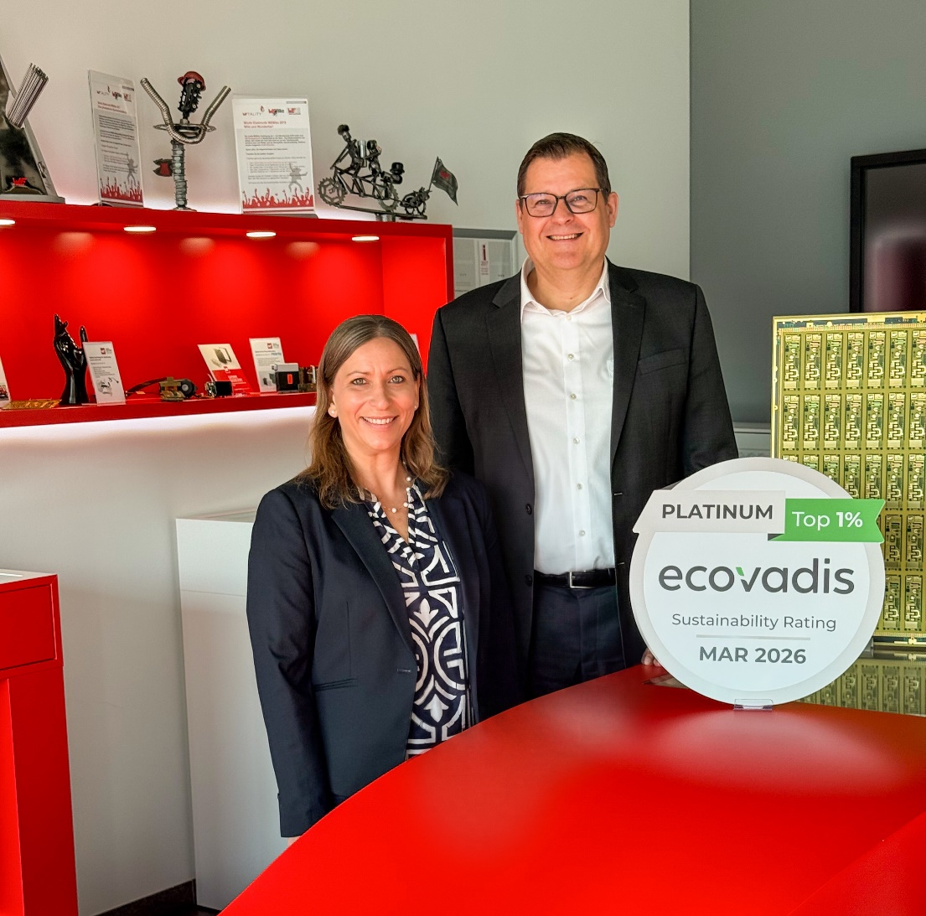

Bild 2: Martina Beckert, Sustainability Manager und Daniel Klein, Geschäftsführer Würth Elektronik GmbH & Co. KG Circuit Board Technology

Über Würth Elektronik Circuit Board Technology
1971 gegründet, ist Würth Elektronik Circuit Board Technology heute einer der führenden Leiterplattenhersteller in Europa, mit nationalen wie internationalen Vertriebsteams, 4.000 Kunden und einem Jahresumsatz im dreistelligen Millionenbereich.
Produziert wird sowohl an deutschen Standorten als auch mit qualifizierten Partnern in Asien. Ob Basic- oder High-End-Technologien, erfüllt werden kundenspezifische Anforderungen von Prototypen und Mustern über mittlere bis zu großen Serien. Mit der Entwicklung innovativer Produkttechnologien qualifiziert sich das Unternehmen als Vorreiter am Markt.
Die Expertinnen und Experten aus den unterschiedlichsten Unternehmensbereichen sorgen für intensive Beratung und Unterstützung, von der ersten Idee bis zum fertigen Produkt und darüber hinaus. Für den Einzelunternehmer wie den Großkonzern versteht sich Würth Elektronik Circuit Board Technology als verlässlicher Partner. Abgerundet wird das umfassende Portfolio durch den Onlineshop, über den Leiterplatten rund um die Uhr bestellt werden können.

Würth Elektronik. More than you expect!

Mehr Informationen unter https://www.we-online.com/pcb
Social Media:
https://www.we-online.com/youtube
https://www.linkedin.com/company/wuerth-elektronik-group
https://www.instagram.com/we_group/

